

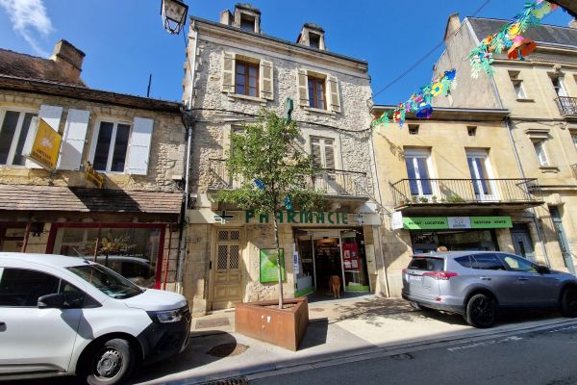

Prix honoraires inclus : 129 600 €
Honoraires TTC à la charge de l’acquéreur: 0 / Prix honoraires exclus : 120 000 €

 | No. de chambres:  3 |  | No. de s.d.b : 1  No. de s.d'eau : 1 |  | Surface habitable: 137 m² |  | Surface terrain:  m²

Maison Ancienne - LE BUGUE 24260 - REF: AP2708

Immeuble en pierres dans le centre du Bugue, rue commercante, actuellement loué, Rez de Chaussée : Commerce Pharmacie et Bureaux. Rez de Chaussée Bas, Garage, Réserve.
Rez de Chaussée : entrée indépendante pour les niveaux supérieurs. 1er Etage : Appartement à rénover 90m2 répartis sur 2 niveaux : 1er Etage : Palier, Salon avec sortie sur terrasse, Ancienne cuisine, Salle à manger avec balcon. 2ème Etage : Ancienne salle de bains, 3 chambres. Placard. Audessus, mansardé, Grenier aménageable, 1 velux, 2 fenetres.
Les informations sur les risques auxquels ce bien est exposé sont disponibles sur le site Géorisques: www.georisques.gouv.fr

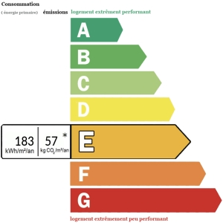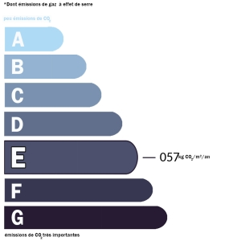 | Date de réalisation dpe: 06/12/2022  Année de référence utilisée pour établir la simulation des dépenses annuelles 2021  Montant bas supposé et théorique des dépenses énergétiques: 2140 €  Montant haut supposé et théorique des dépenses énergétiques: 2950 €

